…………………………………………………………. LİSESİ COĞRAFYA 10 DERS PLANI
BÖLÜM I
Dersin adı | Coğrafya | TARİH | 28 Eylül-2 Ekim/2020
Sınıf | 10 | SÜRE | 40+40 dk
Öğrenme alanı | A) Doğal Sistemler
Konu | JEOLOJİK ZAMANLAR ve TÜRKİYE’NİN JEOLOJİK OLUŞUMU
BÖLÜM II
Hedef ve Davranışlar Kazanımlar | 10.1.2. Jeolojik zamanların özelliklerini tektonik olaylarla ilişkilendirerek açıklar.
Coğrafi Beceriler | Değişim ve sürekliliği algılama, Kanıt kullanma, Zamanı algılama
Güvenlik Önlemleri (Varsa): | ---
Öğretme-Öğrenme-Yöntem ve Teknikleri | Jeolojik zamanların adlandırılması Türkçe olarak da yapılır. Jeolojik zamanların özelliklerine yer verilirken Türkiye’nin jeolojik geçmişine değinilir. Türkiye'nin tektonizmasına yer verilir.
Kullanılan Eğitim Teknolojileri-Araç, Gereçler ve Kaynakça  * Öğretmen  * Öğrenci | Ders kitabı ve yardımcı kitaplar, Etkileşimli tahta, EBA Ders materyalleri, bilgisayar, animasyon ve videolar, haritalar, yeryüzüne ait uydu görüntüleri, grafik, resim ve şekiller.
Öğretme-Öğrenme Etkinlikleri
Jeolojik zamanlar, Dünya'nın oluşumundan günümüze kadar meydana gelen olayları anlamak ve sınıflandırmak için daha çok fosillerin ve çeşitli radyoaktif maddelerin incelenmesiyle (radyometrik metodlar) oluşturulmuştur. Dünya'nın oluşumundan itibaren meydana gelen olaylar ve bu olaylar arasındaki ilişki, kronolojik bir sistemle jeolojik zaman cetveli adı verilen tablo ile gösterilir.
Jeolojik zaman cetvelindeki dönemlerin ayrılmasında genel olarak yeryüzü şekillerinin oluşumu ve değişimi, iklim değişiklikleri ve bazı canlı türlerinin ortaya çıkması veya yok olması gibi olaylar esas alınmıştır.
Dünya’nın yaşı yaklaşık dört buçuk milyar yıldır. Dünya yüzeyinin soğuyarak katılaştığı ilk dönem yaklaşık dört milyar yıl sürmüştür. Yer kabuğunun oluşması ve canlıların ortaya çıkmasından günümüze kadar geçen zaman Prekambrien, Paleozoik, Mezozoik ve Senozoik olmak üzere birçok özelliğiyle birbirinden farklılık gösteren dönemlere ayrılmıştır. Bu dönemlere jeolojik zamanlar denir.

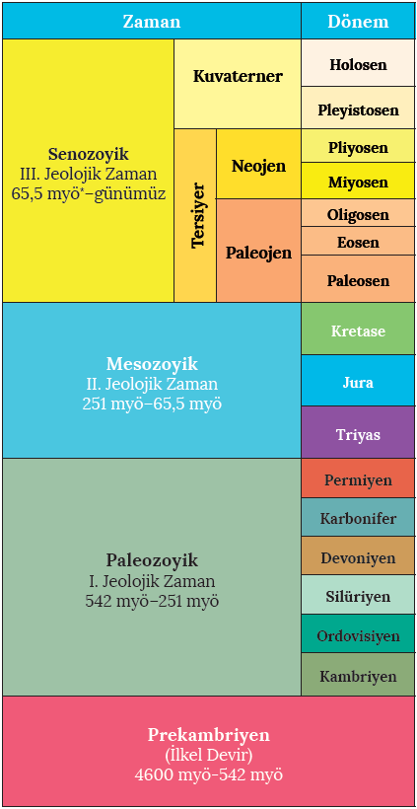
JEOLOJİK ZAMANLAR

PREKAMBRİYEN (İLKEL DEVİR)
• Hayatın başlaması (bakteri ve algler)
• Atmosferin oluşmaya başlaması
• Sular ve kayaçların oluşmaya başlaması

PALEOZOYİK (I. JEOLOJİK ZAMAN)
• Sürüngenlerin, balıkların ve kara bitkilerinin ortaya çıkışı
• Taş kömürü yataklarının oluşumu
• Apalaş, Ural, İskoçya ve İskandinav Kıvrım dağlarının oluşumu (özellikle Kaledoniyen ve Hersiniyen sıradağları)
• Pangea Kıtası'nın oluşumu

MESOZOYİK (II. JEOLOJİK ZAMAN)
• İlk memeliler ve kuşların oluşumu
• Ammonitler ve dinozorların bu zamanın en önemli canlıları olması
• Tetis Denizi'nin oluşumu ve bu deniz tabanında büyük oranda tortullaşma meydana gelmesi
• Pangea'nın parçalanmasıyla Lavrasya ve Gondvana kıtalarının oluşumu

SENOZOYİK

Tersiyer
• Bugünkü bitki ve hayvan topluluklarının belirmeye başlaması
• Levha hareketinin devam etmesine bağlı olarak Alpler, Himalayalar, Kayalık ve And dağları ile Atlas ve Hint okyanuslarının oluşumu
• Dünya'nın çeşitli bölgelerinde linyit, petrol, bor ve tuz yataklarının oluşumu
• Dünya genelinde şiddetli volkanizmanın yaşanması

Kuvaterner
• Günümüzdeki iklimlerin oluşması
• Buzul devirlerinin başlaması ve bitmesi
• İnsan hayatının başlaması
• Kıtaların bugünkü görünümünü almaya başlaması

TÜRKİYE’NİN JEOLOJİK GEÇMİŞİ

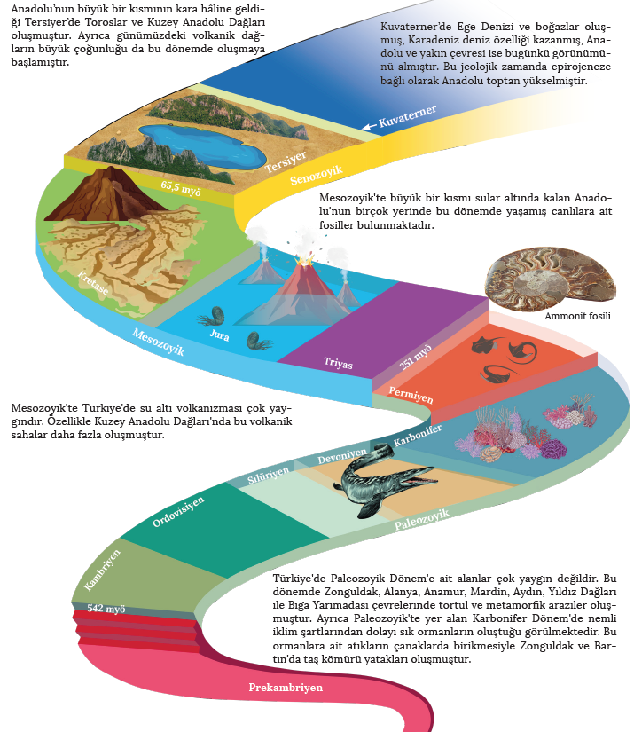
Türkiye’nin jeolojik geçmişine bakıldığında bütün jeolojik zamanlara ait arazilere sahip olduğu anlaşılmaktadır. Dolayısıyla bu topraklarda bahsedilen dönemlere ait önemli olayların yaşandığını söylemek mümkündür. Bahsedilen durum, ülkemizin jeolojik ve jeomorfolojik özellikler bakımından oldukça zengin olmasını sağlamıştır. Farklı jeolojik dönemlerde oluşmuş taş kömürü (I. Jeolojik Zaman) ve linyit (III. Jeolojik Zaman) yataklarının Türkiye'de bir arada bulunması bu zenginliğe örnek verilebilir. Türkiye'nin sahip olduğu arazilerin önemli bir kısmı son jeolojik zamanda oluşmuştur. Ayrıca ülkede I ve II. Jeolojik Zaman’da oluşmuş arazilere de rastlanır. Bu nedenle tektonik anlamda genç bir araziye sahip olan Türkiye; yükselti, engebe, volkanik arazi ve sıcak su kaynaklarının fazla olduğu ve depremlerin oldukça sık yaşandığı bir ülkedir.

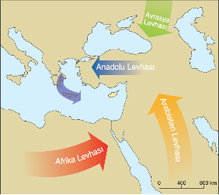

Jeolojik geçmişine bakıldığında Türkiye’nin bulunduğu alan, yaklaşık 200 milyon yıl önce Tetis Denizi'nin altında yer almaktaydı. Levha hareketlerine bağlı olarak zamanla ülkemizin bulunduğu kara parçası su yüzeyine çıkmıştır. Türkiye kuzeyde Avrasya Levhası, güneyde ise Afrika ve Arabistan levhaları ile çevrilidir. Diğer levhalara göre büyük olan Avrasya Levhası, daha yavaş hareket eder. Buna karşılık Afrika Levhası'nda her yıl yaklaşık 10 mm'lik bir hareket söz konusudur. Arabistan Levhası da yaklaşık 20 mm kuzeye doğru hareket etmektedir. Bunun sonucunda arada sıkışan Anadolu Levhası'nın ise her yıl yaklaşık 20-30 mm batıya doğru hareket ettiği görülmektedir.

Ölçme-Değerlendirme  • Bireysel öğrenme etkinliklerine yönelik Ölçme Değerlendirme  • Grupla öğrenme etkinliklerine yönelik Ölçme Değerlendirme  • Öğrenme güçlüğü olan öğrenciler ve ileri düzeyde öğrenme hızında olan öğrenciler için ek Ölçme-Değerlendirme etkinlikleri | - Hersiniyen ve Kaledoniyen sıradağları hangi jeolojik zamanda oluşmuştur?  - Kuvater’de meydana gelen olaylar nelerdir?  - Türkiye’nin jeolojik oluşumu hakkında bilgi veriniz.  - Senozoyik’in Tersiyer döneminde meydana gelen olaylar nelerdir?  I. İstanbul ve Çanakkale boğazlarının oluşması  II. Alp – Himalaya kıvrım sisteminin oluşması  III. Taşkömürü yataklarının oluşması  IV. Deniz ve okyanus tabanlarında önemli tortulanmaların meydana gelmesi  Yukarıdaki olayların oluşum zamanlarına göre en eski jeolojik dönemden günümüze doğru sıralaması aşağıdakilerin hangisinde verilmiştir?  A) I – II – III – IV  B) III – IV – II – I  C) IV – III – I – II  D) II – I – III – IV  E) III – II – IV – I
Dersin Diğer Derslerle İlişkisi
BÖLÜM IV
Planın Uygulanmasına İlişkin Açıklamalar | Konu ……….. ders saatinde işlenmiş, gerekli değerlendirmeler yapılarak amacına ulaşmıştır.  Aksayan yönler:…………………………………………………………………………………

………………………….. ………………………. Coğrafya Öğretmeni Okul Müdürü

